桜の花と日本人
花＝さくら？
「日本人は桜が好きだ」とよく言われる。確かに、入学式の背景としても、花見酒の背景としても桜は欠かすことができない植物である。実際、日本では単に「はな」と言えば桜を意味することが多いくらいで、花の代表選手といえるだろう。表1は、「あなたの好きな花を教えてください」という設問に対する回答を集計したものであるが、桜はバラを押さえて堂々の一位となっている。
植物名 | さくら | うめ | ばら | きく | もも | らん
好きな人の割合（％） | 45 | 9 | 25 | 15 | 1 | 5
もっとも、古くは日本での花は梅だったということである。しかしながら、菅原道真が太宰府に左遷された後の有名な歌である「東風吹かば 匂ひをこせよ 梅の花 主なしとて 春な忘れそ」ではわざわざ「梅の花」と限定しているので、既にこの時期には「はな」が梅から桜に変化してきたことがうかがえる。同じく平安時代の歌で百人一首にも収録されている「ひさかたの 光のどけき 春の日に しづ心なく 花ぞ散るらむ」の「花」も桜だという話なので、まぁ平安期には桜が「はな」になったと考えていいだろう。
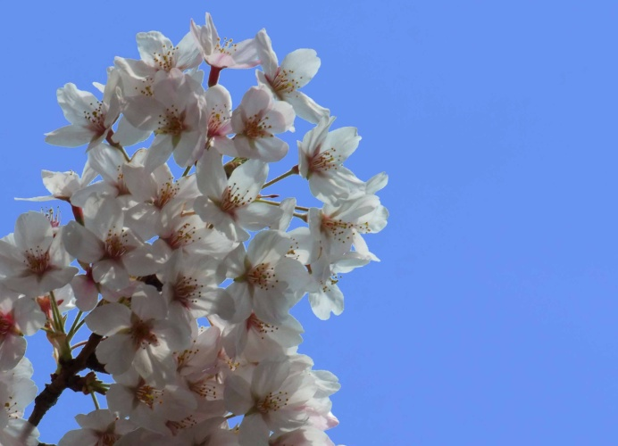
クローン大戦さくら
さて、表1では全部「さくら」としているが、一口に桜といっても品種は沢山ある。そのなかでも開花予想などでおなじみのソメイヨシノ（図1）は実は全てクローンだということを知っているだろうか？ 実はソメイヨシノは種子で増えることがない品種で、各地にあるソメイヨシノは全て人が接ぎ木などの手段で増やしたものである。接ぎ木では遺伝形質は変わらないので、全部クローンということになる。ソメイヨシノは一斉に開花し、一斉に花を散らしたりすることで喜ばれる品種でもあるが、これはクローンであるためにどの木も外的条件に同様に反応することが効いているという話である。もちろん、クローンであることはいいことばかりではない。たとえば、ソメイヨシノを枯らすような病害が発生した場合には、全てのソメイヨシノが一斉にダメになってしまうリスクが存在することになる。
ソメイヨシノに限らないが、「桜折るバカ、梅折らぬバカ」ということわざがあるとおり、桜は折ると傷口から腐ってしまいやすい植物である。花見はあくまで見るだけにして、酔っぱらって枝を折るというような乱暴な行為は避けるようにしたいものである。

